Постановление
об административном правонарушении
Санкт-Петербург | 13 января 2010

Мировой судья судебного участка № 199 Санкт-Петербурга Князева О.Е., рассмотрев в помещении Судебного участка № 199, расположенного по адресу: Санкт- Петербург, Невский пр., д. 84-86, дело об административном правонарушении, предусмотренном ч.4 ст. 12.15 Кодекса РФ об административных правонарушениях (далее Кодекса РФ об АПК)
в отношении Бессонова Ильи Андреевича, 02.04.1977 года рождения, уроженца г.
Ленинград,
- имеющего регистрацию по адресу: г. Санкт-Петербург, Товарищеский пр. 168
- фактически проживающего: г. Санкт-Петербург, Светлановский пр. 255
- работающего в ООО «Градстрой» (СПб. ул. Арсенальная 25, оф.205), заместителем генерального директора;
- неженатого, имеющего одного несовершеннолетнего ребенка.
Ранее подвергавшегося административным наказаниям за административные правонарушения в области Правил дорожного движения.
В силу ст. 4.6 Кодекса РФ об АП сроки, в течение которых гражданин И.А. ранее подвергался административным наказаниям, на момент совершения данного не истекли. И.А. ранеподвергался административным наказаниям, на момент совершения данного административного правонарушения не истекли.
Гражданину И.А. разъяснены права, предусмотренные ч. 1 ст. 25.1 Кодекса РФ об АП.
Гражданин И.А. ходатайств в порядке ст.24.4 Кодекса РФ об АП не заявлял.

УСТАНОВИЛ:
Гражданин И.А. 15.12.2009 года, в 12 час. 35 мин., управляя автотранспортным средством марки «Форд Фокус», имеющим государственный регистрационный знак М 555 СН 98, двигаясь по Певческому мосту от нечетной стороны наб.р.Мойки к ее четной стороне, совершил выезд на сторону дороги, предназначенную для встречного движения транспортных средств при наличии знака 3.1 «Въезд запрещен», 4.1.4 «Движение прямо или направо», после чего был остановлен сотрудником службы СБ УГИБДД Санкт - Петербурга и ЛО, имеющим специальное звание,
то есть совершил нарушение п. 1.3, 9.2 Правил дорожного движения РФ, ответственность за которое предусмотрена ч.4 ст.12.15 Кодекса РФ об АП.
В судебное заседание лицо, привлекаемое к административной ответственности -Гражданин И.А. явился, вину в совершении данного правонарушения не признал. Пояснил суду, что двигался по нечетной стороне наб. реки Мойки к Невскому проспекту, увидел знак 4.1.4 «Движение прямо или направо», но впереди был тупик и большое скопление автомобилей, Гражданин И.А. выполнил маневр разворота на другую сторону. На всем участке дороги было большое количество дорожных знаков «Остановка запрещена», а знака 3.1 «Въезд запрещен» он не видел. В подтверждение своей позиции представил суду фотосъемку с места предполагаемого правонарушения.
Суд, выслушав показания лица, в отношении которого ведется производство по делу об административном правонарушении, исследовав материалы дела и дав им должную юридическую оценку, оценив собранные по делу доказательства в соответствии с требованиями ст. 26.11 Кодекса РФ об АП, считает, что из представленных материалов дела об административном правонарушении следует, что в связи с производством работ на Певческом мосту организация дорожного движения осуществляется по временной схеме, однако расстановка знаков выполнена ненадлежащим образом. Водитель, двигаясь от наб. реки Мойки по нечетной стороне, подъезжая к Певческому мосту, не мог объективно идентифицировать участок дороги на Певческом мосту, как сторону дороги. предназначенную для встречного движения, поскольку дорожный знак 3.1 «Въезд запрещен» со стороны наб. реки Мойки не виден из-за припаркованных автомобилей, в том числе туристических автобусов. Таким образом, суд приходит к выводу о том, что дорожный знак 3.1 «Въезд запрещен» установлен с нарушениями установленных правил. На данном участке дороги отсутствуют информационные знаки, регламентирующие порядок движения на Певческом мосту, которые служили бы в данном случае для надежности восприятия информации участниками движения.
Суду не представлены иные бесспорные доказательства, свидетельствующие о наличии в действиях гражданина И.А. административного правонарушения, предусмотренного ч.4 ст. 12.15 Кодекса РФ об АП.
В силу ст. 1.5 Кодекса РФ об АП. лицо подлежит ответственности только при установлении его вины, а не устранимые сомнения толкуются в пользу лица, привлекаемого к административной ответственности.
Суд считает, что в действиях гражданина И.А. усматривается состав административного правонарушения, предусмотренного ст. 12.16 Кодекса РФ об АП, поскольку последний нарушил требования предписывающего знака 4.1.4 «Движение прямо и направо».
На основании изложенного, руководствуясь ст. ст. 4.1-4.3, 4.6, 12.16, ч.2 ст. 25.1, 29.9,29.10 Кодекса РФ об АП. суд

ПОСТАНОВИЛ:

Признать гражданина Илью Андреевича, 02.04.1977 года рождения, уроженца г.
Ленинград, виновным в совершении правонарушения, предусмотренного ст.12.16 Кодекса РФ об административных правонарушениях.
Илью Андреевича подвергнуть административному взысканию в виде штрафа в размере 100 (сто) рублей в доход государства.
Постановление может быть обжаловано в Дзержинский районный суд Санкт- Петербурга через мирового судью Судебного участка № 199 Санкт-Петербурга в течение 10 суток со дня получения копии постановления.
Мировой судья | 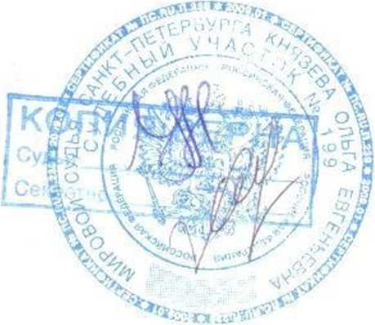 | О.Е. Князева

